„Program Wyrównywania Różnic Między Regionami III” – 2025 r.
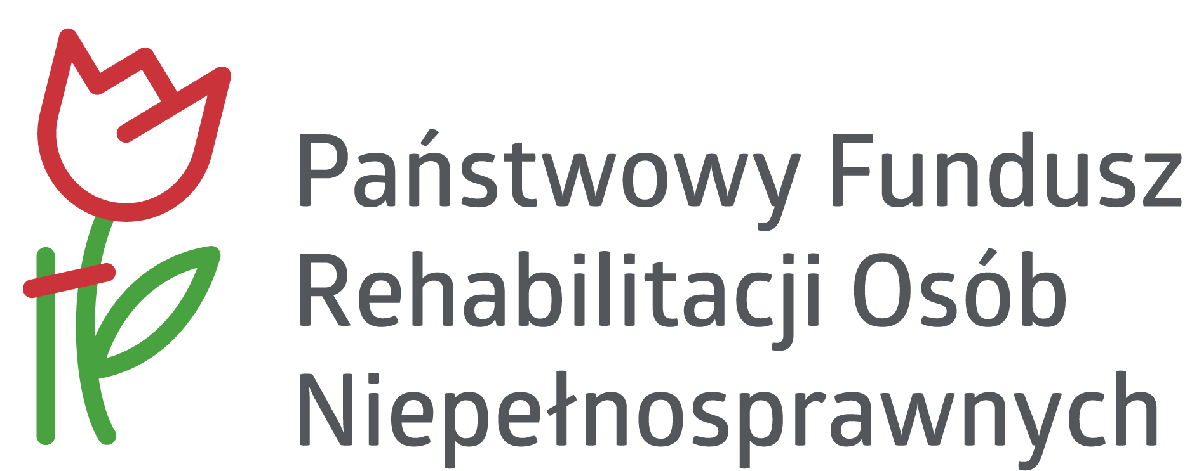


Program finansowany ze środków PFRON Realizator programu: Powiat Wadowicki


GMINA ANDRYCHÓW
Deklaracja uczestnictwa w projekcie PN. „DOWÓZ OSÓB Z NIEPEŁNOSPRAWNOŚCIAMI Z TERENU GMINY ANDRYCHÓW DO ZNAJDUJĄCYCH SIĘ POZA JEJ TERENEM PLACÓWEK SŁUŻĄCYCH REHABILITACJI OSÓB NIEPEŁNOSPRAWNYCH” W RAMACH PROGRAMU WYRÓWNYWANIA RÓŻNIC MIĘDZY REGIONAMI III W OBSZARZE D DOFINANSOWANEGO ZE ŚRODKÓW PAŃSTWOWEGO FUNDUSZU REHABILITACJI OSÓB NIEPEŁNOSPRAWNYCH

- DANE UCZESTNIKA:

- Imię i Nazwisko ……………………………………………………………………………………………………….
- Adres zamieszkania …………………………………………………………………………………………………
- Data urodzenia ……………………………………………………………………………………………………….
- Telefon kontaktowy: ………………………………………………………………………………………………
IA. DANE OPIEKUNA PRAWNEGO/PEŁNOMOCNIKA UCZESTNIKA: (uzupełnić, jeśli dotyczy):
Imię i Nazwisko:…………………………………………………………………………………………………………………..
Adres do korespondencji:……………………………………………………………………………………………………
Telefon kontaktowy:…………………………………………………………………………………………………………..
- OŚWIADCZAM, ŻE JESTEM UCZESTNIKIEM ZAJĘĆ JEDNEJ Z PONIŻSZYCH PLACÓWEK (NALEŻY ZAZNACZYĆ WŁAŚCIWĄ ODPOWIEDŹ):
  - Środowiskowy Dom Samopomocy w Wieprzu,
  - Środowiskowy Dom Samopomocy w Wadowice,
  - Środowiskowy Dom Samopomocy w Kętach,
  - Środowiskowy Dom Samopomocy w Kalwaria Zebrzydowska,
  - Środowiskowy Dom Samopomocy w Brzeszczach,
  - Warsztaty terapii zajęciowej w Spytkowicach,
  - Warsztaty terapii zajęciowej w Zebrzydowicach,
  - Warsztaty terapii zajęciowej w Zembrzyce.

- UZASADNIENIE POTRZEBY KORZYSTANIA Z USŁUGI DOWOZU (PUNKT OBOWIĄZKOWY):
…………………………………………………………………………………………………………………………………………………………………………………………………………………………………………………………………………………………………………………………………………………………………………………………………………………………………………………………………………………………………………………………………………………………………………………………………………………………………………………………………………………………………………………………………………………………………………………………………………………………………………………………………………………………………………………………………………………………………………………………………………………………………………………………………………………………………………………………………………………………………………………………………………………………………………………………………………………………………………………………………………………………………………………………………………………………………………
…………………………………………………………………………………………………………………………………………
- OŚWIADCZAM, ŻE:
- Wyrażam zgodę na przetwarzanie danych osobowych przez Ośrodek Pomocy Społecznej w Andrychowie do celów związanych z uczestnictwem w projekcie.
- Zapoznałam/em się z klauzulą informacyjną z zakresu ochrony danych osobowych.
- Powyżej wskazane dane są zgodne ze stanem faktycznym i jestem świadoma/y odpowiedzialności karnej za złożenie fałszywego oświadczenia wynikającej z art. 233 §1 kodeksu karnego*.
- Jestem świadomy/a że w przypadku wątpliwości Ośrodka, co do danych zawartych w niniejszej deklaracji informacje te zostaną zweryfikowane w oparciu o ewidencje i rejestry będące w posiadaniu Ośrodka i/lub poprzez bezpośredni kontakt pracownika Ośrodka z osobą/ rodziną w miejscu jej zamieszkania oraz analizę warunków jej funkcjonowania.
- Zapoznałam/em się z warunkami rekrutacji do projektu.
- Jestem świadoma/y, że dokumenty rekrutacyjne nie podlegają zwrotowi.

Do niniejszej deklaracji załączam:
- ……………………………………………………….
- ……………………………………………………….
- ……………………………………………………….
- ………………………………………………………

………………………………………………………………………………………………..
Data i czytelny podpis Uczestnika Projektu/opiekuna prawnego/pełnomocnika

*art. 233 §1 kodeksu karnego „Kto, składając zeznanie mające służyć za dowód w postępowaniu sądowym lub w innym postępowaniu prowadzonym na podstawie ustawy, zeznaje nieprawdę lub zataja prawdę, podlega karze pozbawienia wolności od 6 miesięcy do lat 8.

